Cấp quyền truy cập cửa kho Tân Tạo, Doi Can office

**Time zone table:**

|  |  |  |  |  |
| --- | --- | --- | --- | --- |
| **Access Time** | **Zone** | **Date** | **Time** | **Note** |
| Zone 1 | Mon – Sun | 24/24 | Approved by GD/ Authorized Delegate |
| Zone 2 | Mon – Fri | 7AM – 7PM | Approved by Dept Head/ Manager |
| Zone 3 | Mon – Fri  Sat | 7AM – 9PM  7:45AM – 6PM | Approved by Dept Head/ Manger |
| Zone 4 | Mon – Sat | 7AM – 11PM | Approved by Dept Head/ Manger |
| Zone 5 | Sunday | 7AM – 9PM | Approved by GD/ Authorized Delegate |

**Lưu ý:** nếu thay đổi time zone để tạm thời mở cửa cho user thì nhớ đổi lại time zone cũ ngay khi thấy trên màn hình log là user đã quẹt đi ra được.

Chạy phần mềm SYW95A-V3 Access Control System V3.71.

Vào menu Database > Card Holder Data, tìm đến mã thẻ muốn cấp và bật chế độ chỉnh sửa. Bấm vào nút Pass Application Group để gán Time zone cho người dùng.  
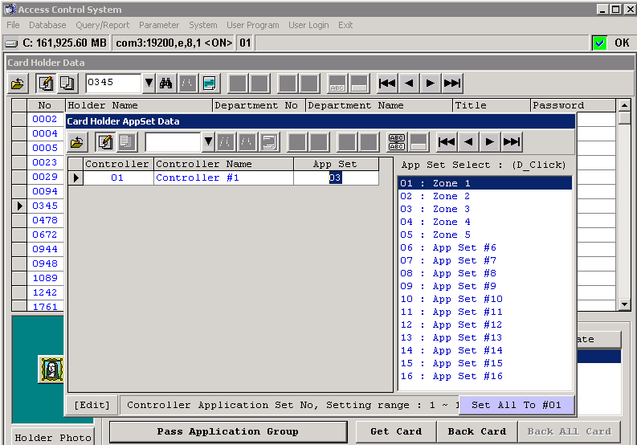

Trở lại màn hình chính và vào menu System > Card Resend to Controller để update data tới đầu đọc thẻ.  
